 | Evaluation der Arbeit mit dem pädagogischen Lehrplan | 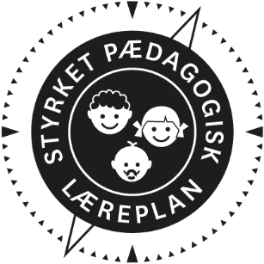
  - Deutscher Kindergarten Jürgensgaard und Margrethenweg
  - 2022

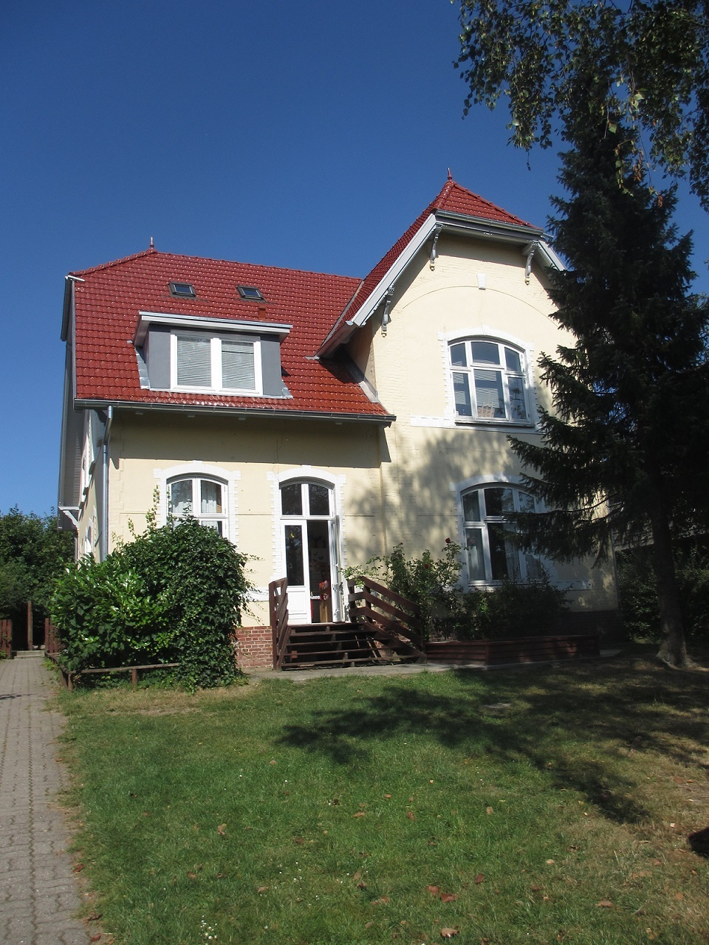

Die Arbeit mit dem pädagogischen Lehrplan
”Lederen af dagtilbuddet er ansvarlig for at etablere en evalueringskultur i dagtilbuddet, som skal udvikle og kvalificere det pædagogiske læringsmiljø.”
”Med evalueringskultur i dagtilbuddet forstås, at lederen har ansvar for, at det pædagogiske personale og ledelsen løbende forholder sig refleksivt til, hvordan de pædagogiske læringsmiljøer understøtter børnegruppens trivsel, læring, udvikling og dannelse.”
Den styrkede pædagogiske læreplan, Rammer og indhold, s. 50-51
Auf welche Teile unserer pädagogischen Lernumgebung haben wir uns in den letzten 2 Jahren besonders konzentriert?
Wir haben die Kinder in Drei altershomogene Gruppen aufgeteilt, die auf zwei Stockwerke verteilt sind. Oben werden die 4-6 jährigen Kinder, und unten die 0-2 und 2-3 Jährigen Kinder betreut. Zusätzlich fahren die Vorschulkinder jeden Tag in eine Satelitengruppe in dem Kindergarten Margrethenweg, zusammen mit den Vorschulkindern aus Rothenkrug.
In der Gruppe der 0-2 Jährigen wurde damit gearbeitet Spielmöglichkeiten und Lernräume zu schaffen, die die Motorik, Spielfreude und beginnende Kindergemeinschaft unterstützen Ein wichtiger Fokuspunkt sind dabei die Relationen und sie emotionelle Nähe und Begleitung durch die Erwachsenen.
In der Gruppe der 2-3 jährigen wurde der Fokus sehr durch die Bedarfe der verschiedenen Kindergruppen definiert und einerseits wurde viel mit den Kindergemeinschaften und Freundschaften gearbeitet, unter anderem durch Fri-For-Mobberi und ein Fokus auf die Arbeit mit Gefühlen. Mit einer anderen Kindergruppe, war der Fokus darauf Lernräume zu schaffen die Geborgenheit bieten und die enge Begleitung der Kinder durch die Erwachsenen ermöglicht. Es wurden wieder erkennbare Strukturen und Rituale eingeführt; übergeordnet für den Tagesablauf, aber auch im kleinen für die einzelnen Situationen wie Morgenkreis, Turnen und Garderobensituation.
In der Gruppe der 4 Jährigen Kinder, wurde viel mit der Rahmensetzung der verschiedenen Lernräume gearbeitet. Mit dem Blick darauf, dass die Kindergemeinschaft durch die Rahmen gefördert werden soll. Ein Fokus war und ist dabei die Arbeit mit Kinder in herausgeforderte Positionen. Unser Ziel ist es eine deutliche Struktur und Begleitung durch positive und anerkennende Erwachsene zu schaffen.
Bei den Vorschulkindern, die täglich in den Margrethenweg fahren, lag der Fokus darauf die Neugierde, Entdeckerfreude und Selbstständigkeit der Kinder zu fördern, so dass sie gut auf die Schule vorbereitet werden. Zusätzlich haben wir den Fokus auf die Entwicklung von positiven Kindergemeinschaften, vor allem die Begleitung der Kinder in herausgeforderten Positionen.
Übergreifend haben wir im ganzen Haus mit der Qualität unserer Eingewöhnung und Übergängen im Haus gearbeitet.

Wie haben wir unsere Evaluationskultur organisiert?
Wir arbeiten in unseren Personalsitzungen, sowie in unseren wöchentlichen Gruppenbesprechungen mit Planung und Evaluation von Aktivitäten, Alltagssituationen und Handlungsplänen für die Gruppe oder einzelne Kinder. Wir nutzen für unsere Evaluation von Handlungspläne, Aktivitäten, Alltagssituationen und Lernräumen das SMTTE Model.
Wir haben immer Uc- Syd Studerende im Haus und dieser Studerende hat ein Punkt auf der Tagesordnung

Wie haben wir mit unserem lokalen schriftlichen Lehrplan gearbeitet?
Im Jahr 2021 haben wir besonders mit der Eingewöhnung von Kindern und Übergängen zwischen den Gruppen gearbeitet. Wir haben ein schriftliches Produkt hergestellt, welches unsere Prozedur zur Eingewöhnung beschreibt, und die Prozedur im Haus zusammenbindet, so dass ein roter Faden und Wiedererkennbarkeit für die Eltern besteht. Dabei war uns einerseits wichtig die Qualität unserer Eingewöhnung zu steigern und eine enge Zusammenarbeit mit den Eltern zu sichern. Wir haben schriftliches Informationsmaterial für Eltern hergestellt und schriftlich und verbindlich für alle festgehalten wann Elterngespräche mit festen Thema abgehalten werden.
Von Januar bis Juni 2021 haben wir, an einem Kindergartenübergreifendes Projekt teilgenommen, mit der Überschrift Kinderperspektive/ The Mosaic Approach. Wir haben in jeder Gruppe eine Fragestellung ausgesucht und dazu die Kinderperspektive untersucht. Wir haben z.B. die Kinder mit Kameras ausgestattet und verschiedene Abstimmungen visuell mit den Kindern durchgeführt. Das Projekt wurde mit einer Vernissage zu der die Eltern eingeladen waren.
Im Jahr 2022 hat jede Gruppe zwei Fokuspunkte aus dem Inneren (blaue Blütenblätter) des Lehrplans für jeweils ein Quartal ausgesucht und damit gearbeitet. Jede Gruppe hat ein SMTTE Model dazu ausgefüllt und auf den Personalsitzungen berichtet wie sie konkret damit arbeiten.

Die Evaluation und Dokumentation von Teilelementen der pädagogischen Lernumgebung | 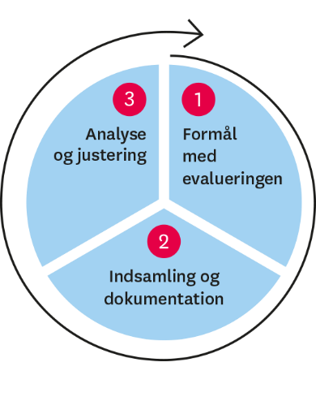

Welches Ziel (formål)hatte die durchgeführte Evaluation? .
Wir haben bemerkt, dass in der Gruppe der 0-2 jährigen einige Unruhe gab. Die Kinder haben ein sehr „klammerndes“ Verhalten gezeigt und einige Kinder hatten wenig Interesse den Raum und Spielmöglichkeiten zu erkunden. Deswegen haben wir gezielt beobachtet und dokumentiert wie die Kinder in den Räumen/Bildungsräumen agieren.
Ziel war es den Kindern Bildungsräume und Spielmöglichkeiten zu bieten in denen sie sich geborgen fühlen und neugierig und experimentierfreudig sein können.

.

Welche pädagogische Dokumentation haben wir, in der Arbeit mit der durchgeführten Evaluation gesammelt?
Wir haben Observationen, in den relevanten Situationen gemacht und gemeinsam gesammelt und reflektiert. Wir haben, außerdem Praxiserzählungen in unsere Evaluationen mit einbezogen.

Hvad lærte vi om sammenhængen mellem vores pædagogiske læringsmiljø og børnenes trivsel, læring, udvikling og dannelse?
Wir haben festgestellt, dass die Gruppe der 0-2 jährigen oft viel Raumwechsel durch den Tag hatten, sowie Erwachsene die oft den Raum verlassen und wieder betreten haben. Zu dem Zeitpunkt hatten wir für die 0-2 jährigen (Mäuse-Gruppe) 2 Räume. Ein Essraum und ein Gruppenraum der auch als Schlafraum für die 2-3 jährigen diente. Dadurch dass die Kleinsten Kinder oft zu verschiedene Zeiten Essen, weil sie mehrmals am Tag schlafen, musste immer ein Erwachsener im Essraum sitzen, oft nur mit einem Kind. Dann gab es oft Kinder die gewickelt werden oder schlafen gelegt werden sollten, und damit war oft nur ein Erwachsener bei der Gruppe im Gruppenraum
Wir sahen einen Zusammenhang zwischen dem häufigen Wechsel der Räumlichkeiten (Aufbruch/ Unterbrechung), die Unruhe die die Erwachsene durch das häufige Verlassen und Betreten des Raumes verursacht haben und die Unruhe und Unsicherheit der Kinder. Die Unruhe führte dazu dass einige Kinder ständig den engen Kontakt zu den Erwachsenen gesucht haben und sich nicht auf die Erkundung des Raumes und den Kontakt mit anderen Kindern einlassen konnten.

Hvilke ændringer og/eller justeringer af praksis gav evalueringen anledning til?
Wir haben die Räume der Gruppen getauscht. So dass die 0-2 jährigen den großen Gruppenraum bekamen und die 2-3 jährigen die beiden kleineren Räume. Somit sind die Mäuse(0-2) in einem Raum beim Essen und Spielen und es sind meistens zwei Erwachsene im Raum, der Raum muss auch nur zum Rausgehen als Gruppe verlassen werden. Wir sahen innerhalb von wenigen Wochen eine deutliche Änderung in dem Verhalten der Kinder. Die Kleinsten Kinder kamen zur Ruhe und konnten sich auf ihre Umgebung einlassen. Es gab mehr Kontakt zu anderen Kindern und sie konnten sich darauf einlassen den Raum und die Spielmöglichkeiten zu erkunden.

”Forældrebestyrelsen i kommunale, selvejende og udliciterede daginstitutioner skal inddrages i udarbejdelsen og evalueringen af og opfølgningen på den pædagogiske læreplan.
Forældrebestyrelsen for den kommunale dagpleje skal inddrages i udarbejdelsen og evalueringen af og opfølgningen på den pædagogiske læreplan.”
Den styrkede pædagogiske læreplan, Rammer og indhold, s. 52
Hvordan har vi inddraget forældrebestyrelsen i evalueringen af den pædagogiske læreplan?
Wir haben Die Elternvertretung und die Eltern in unsere Evaluation des Lehrplans, anhand von Monatsrückblicke mit Praxisbeschreibungen und Fotos mit einbezogen. Durch Corona hatten wir 2021 keinen Elternabend wo wir die Arbeit präsentieren konnten, wie wir das normalerweise tun. Deswegen ist der tägliche Kontakt, und der Kontakt durch Famly umso wichtiger geworden.
Bei Sitzungen wurde die Elternvertretung auch von der Mitarbeitervertretung über die Arbeit in den Gruppen informiert.
Bei dem letzten Elternabend im November 2022 haben wir die Eltern in Gruppen eingeteilt und nach Feedback gefragt. Mit diesem schriftlichen Feedback wollen wir 2023 in der Elternvertretung weiterarbeiten.

Inddragelse af forældrebestyrelsen

Det fremadrettede arbejde

”En systematisk og udviklende evalueringskultur er central for den løbende udvikling af den pædagogiske praksis, og målet er bedre pædagogiske læringsmiljøer for børnene gennem en systematisk evalueringskultur og en meningsfuld og udviklende feedback til det pædagogiske personale.”
Den styrkede pædagogiske læreplan, Rammer og indhold, s. 50-51
Hvilke områder af vores pædagogiske læringsmiljø vil vi fremadrettet sætte mere fokus på?
Wir wollen zukünftig einen Fokus auf der Einrichtung von Lernräumen auf unserem Spielplatz haben. Wir möchten damit arbeiten kleinere, abgegrenzte Lernräume zu schaffen, die das Vertiefen der Kinder In Spiel und Aktivitäten ermöglicht ohne gestört zu werden.
Wir möchten zukünftig auch damit arbeiten digitale Medien im Kindergarten Alltag einzusetzen. Zu beiden Themen haben wir schon einen Pädagogischen Samstag abgehalten und die Planung ist in Gang.
Hvordan vil vi justere organiseringen af vores evalueringskultur?
Wir werden weiterhin in den P-Sitzungen Fokuspunkte aus dem Lehrplan wählen und nach dem SMTTE – Model damit arbeiten. Die Arbeit mit den gewählten 2 Fokuspunkten dauert Minimum 3 Monate und wird zu jeder Sitzung dem restlichen Personal präsentiert. Dazu werden wir aber die Kollegen mehr einbeziehen, mit der Frage wie wir das im Alltag merken, woran die Gruppe gerade arbeitet. Dies soll dazu führen das wir auch daran arbeiten unsere Arbeit für Kinder, Kollegen und Eltern sichtbar machen und einen Anlass für Reflektion und Feedback geben.
.

Hvordan har eller vil vi på baggrund af denne evaluering ændre og/eller justere vores skriftlige pædagogiske læreplan?
Wir werden unsere fortlaufende Arbeit mit unserer Evaluationskultur und Reflexionspraxis im Lehrplan festhalten.
Ausserdem wollen wir anhand unserer Arbeit mit den Themen „Spielplatz als Lernumfeld“ und „Digitale Medien im Kindergartenalltag“ unseren Lehrplan dementsprechend anpassen.

Her kan I finde yderligere inspiration til arbejdet med den pædagogiske læreplan
Til at understøtte og inspirere jeres videre arbejde med evalueringskultur og den styrkede pædagogiske læreplan er der udviklet en række øvrige understøttende materialer. Alle inspirationsmaterialer – nuværende og kommende – kan findes på www.emu.dk/dagtilbud

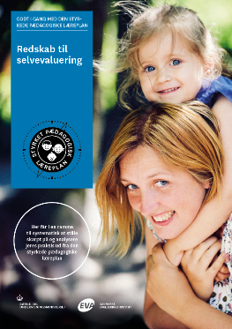 | 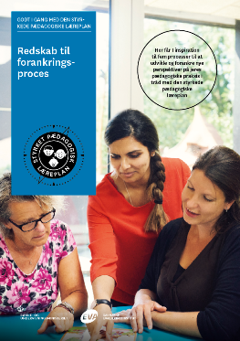 | 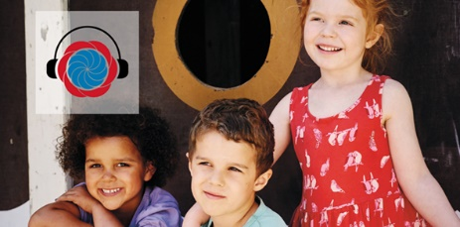
Redskab til selvevaluering er en ramme til systematisk at analysere jeres praksis inden for centrale områder i den styrkede pædagogiske læreplan. | Redskab til forankringsproces indeholder fem tilgange til, hvordan I kan arbejde med forandring og forankring af et stærkt pædagogisk læringsmiljø. | Podcastserien Børnehøjde er en faglig podcast om pædagogik og læreplan. Andet tema i serien sætter i tre afsnit fokus på evalueringskultur. Til temaet findes et dialogkort med spørgsmål til refleksion.
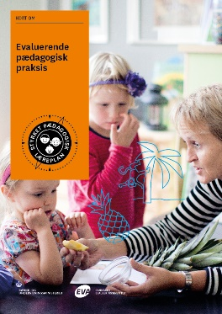 | 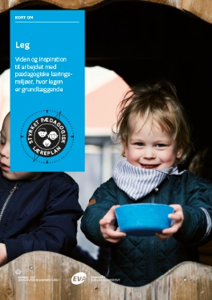 | 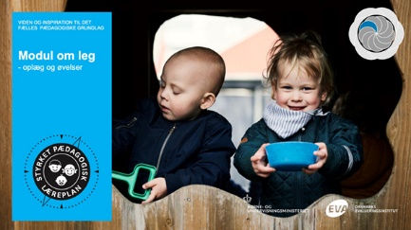

Alle materialer kan findes på www.emu.dk/dagtilbud  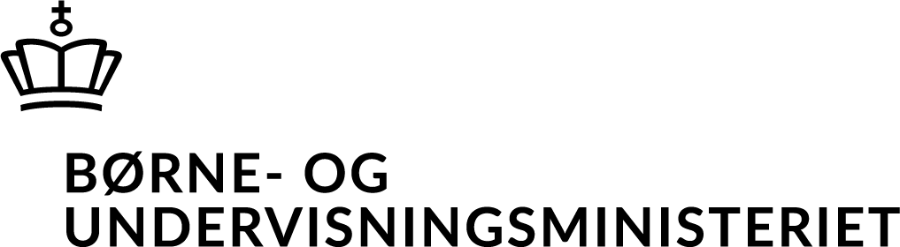 | Evaluering af arbejdet med den pædagogiske læreplan  © 2020  Danmarks Evalueringsinstitut og Børne- og Undervisningsministeriet  Citat med kildeangivelse er tilladt  Design: BGRAPHIC

